* **Uji Linearitas**

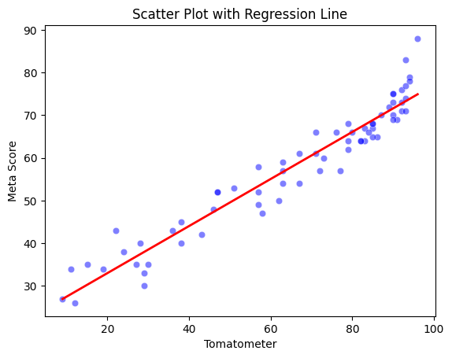

* **Hubungan Linear Positif:**

Garis lurus dari bawah ke atas: Ini menunjukkan adanya hubungan linear positif antara dua variabel, yaitu Tomatometer dan Meta Score. Artinya, ketika nilai Tomatometer meningkat, nilai Meta Score juga cenderung meningkat.

* **Titik-titik tidak terlalu berjauhan dari garis:**

Titik-titik yang berdekatan dengan garis regresi menunjukkan residu (kesalahan prediksi) yang relatif kecil, yang merupakan indikasi bahwa model memiliki kemampuan yang baik untuk menjelaskan variabilitas data.

* **Uji Normalitas**

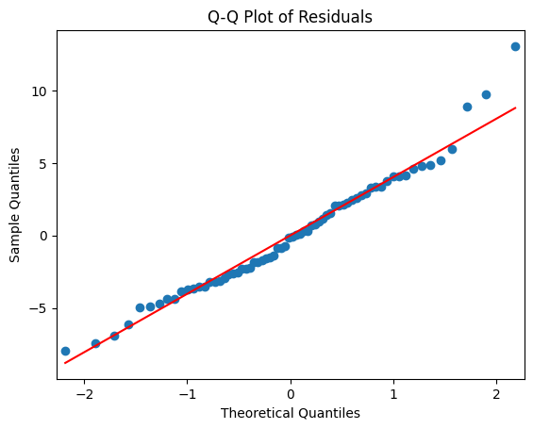

* **Validitas Uji Statistik:**

Banyak uji statistik yang digunakan dalam regresi, seperti uji t untuk koefisien regresi dan uji F untuk model secara keseluruhan, mengasumsikan bahwa residual berdistribusi normal.

Jika residual tidak normal, hasil dari uji statistik ini bisa menjadi tidak valid, sehingga dapat menyebabkan kesimpulan yang salah.

* **Konsistensi dan Keandalan Model:**

Memastikan asumsi normalitas membantu dalam memastikan bahwa model regresi konsisten dan dapat diandalkan untuk digunakan dalam prediksi dan inferensi. Ini juga membantu dalam menjaga asumsi lain dalam analisis regresi, seperti homoskedastisitas (varian residual yang konstan).

**OLS Regressions Summary Results**

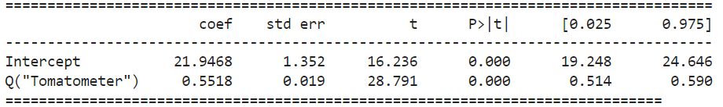

* **coef**

Koefisien Intercept adalah 21.9468, yang menunjukkan bahwa ketika Tomatometer bernilai 0, nilai prediksi metaScore adalah 21.9468.

Koefisien Tomatometer adalah 0.5518, yang menunjukkan bahwa untuk setiap peningkatan satu unit pada Tomatometer, nilai prediksi metaScore meningkat sebesar 0.5518.

* **std err**
* **Mengukur Ketepatan Estimasi Koefisien:**

Standar error memberikan gambaran seberapa banyak koefisien yang diestimasi (Intercept dan Tomatometer) diperkirakan akan bervariasi dari nilai sebenarnya. Standar error yang lebih kecil menunjukkan estimasi yang lebih akurat.

* **Membantu dalam Membuat Uji Hipotesis:**

Standar error digunakan untuk menghitung nilai t (t-statistic) dan p-value dalam uji hipotesis. Ini membantu kita menentukan apakah koefisien yang diestimasi secara signifikan berbeda dari nol (atau dari nilai lain yang diuji).

* **Membangun Interval Kepercayaan:**

Dengan menggunakan standar error, kita dapat membangun interval kepercayaan (confidence interval) untuk koefisien regresi. Interval kepercayaan menunjukkan rentang nilai di mana kita dapat dengan percaya diri (misalnya 95%) mengatakan bahwa koefisien sebenarnya berada dalam rentang tersebut.

* **t**
* **Nilai t-Statistic:**

Tinggi: Jika t-statistic jauh dari nol (positif atau negatif).

Rendah: Jika t-statistic mendekati nol.

Nilai absolut t-statistic tinggi (biasanya lebih besar dari sekitar 2 atau kurang dari -2) sering dianggap signifikan, tetapi ini tergantung pada ukuran sampel dan konteks.

t-statistic yang sangat tinggi (28.791) menunjukkan bahwa koefisien Tomatometer secara signifikan berbeda dari nol. Ini menunjukkan bahwa Tomatometer adalah prediktor yang sangat kuat dan signifikan dari metaScore.

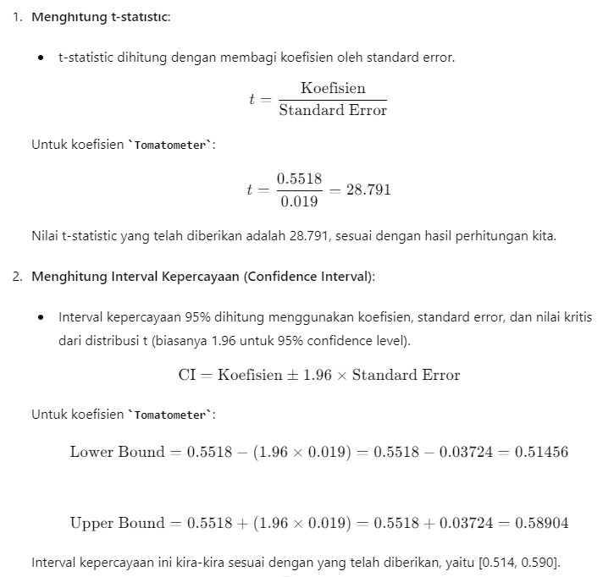

* **P > |t|**

p-Value sebesar 0.000 menunjukkan bahwa Intercept sangat signifikan secara statistik (karena p-Value < 0.05), yang berarti sangat kecil kemungkinan Intercept tersebut muncul secara kebetulan.

p-Value sebesar 0.000 menunjukkan bahwa koefisien Tomatometer sangat signifikan secara statistik (karena p-Value < 0.05), yang berarti sangat kecil kemungkinan koefisien tersebut muncul secara kebetulan.

* **[0.025 0.975]**

Interval kepercayaan 95% untuk Intercept adalah dari 19.248 hingga 24.646. Ini berarti kita dapat 95% yakin bahwa nilai sebenarnya dari Intercept berada dalam rentang ini.

Interval kepercayaan 95% untuk koefisien Tomatometer adalah dari 0.514 hingga 0.590. Ini berarti kita dapat 95% yakin bahwa nilai sebenarnya dari koefisien Tomatometer berada dalam rentang ini.

**Rumus Prediksi**



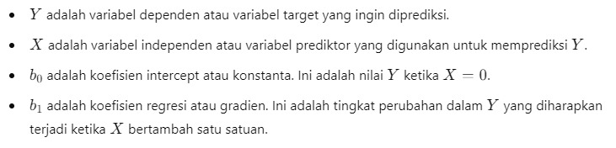

b1 adalah koefisien regresi yang menunjukkan hubungan antara X dan Y.

b1 adalah koefisien yang menggambarkan seberapa besar perubahan yang diharapkan dalam Y ketika X bertambah satu unit.